Course: introduction to information system
Lecture 4: Artificial intelligence and Machine learning
Lecturer:
SARANCHIMEG Nasanjargal

1-р хэсэг: Хиймэл оюун ухаан

Хиймэл оюун ухааныг хөгжил
Хиймэл оюун ухаан боломжтой эсэх талаар Английн эрдэмтэн Алан Тюрины тест анх хийсэн. Тестэд эхний хүн асуулт асууж машин, хүн хоёр өгөгдсөн сэдвийн хүрээнд тодорхойлсон форматын дагуу хариултаа сонгон хариулах замаар тестийг маш олон удаа давтан хийсэн бөгөөд хиймэл оюун ухааны философийн ойлголтыг бий болгосон. Алан Тюрины 1950 оны “Тооцооллын машин ба оюун ухаан” нийтлэлд машинууд оюун ухаантай байж болох талаар дурдсан нь энэ салбарын хамгийн нөлөө бүхий нийтлэлийн нэг болсон юм. (Turing, 1950)
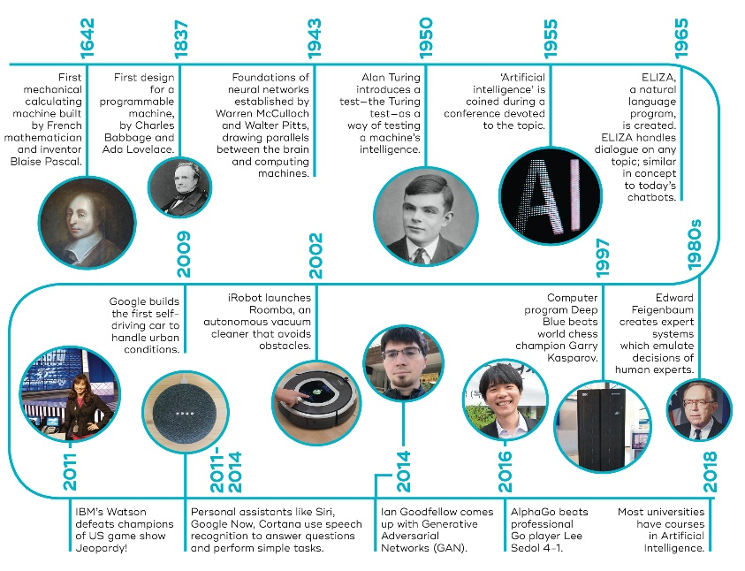
Хиймэл оюун ухааны салбарын судалгаа 1956 онд Дартмаут коллежид зохион байгуулагдсан семинарын хүрээнд эхэлсэн бөгөөд тухайн семинарын оролцогчид хиймэл оюун ухааны тэргүүлэх судлаачид болсон байна.
Зураг 1. Хиймэл оюун ухааны хөгжлийг замнал
Эх сурвалж: (The university of Queensland, n.d.)
1960-аас 1970-аад оны үед оюун ухаантай машин амжилттай бүтээх боломж бүхий арга замууд бий болж 1980-аад оны үед энэ чиглэлийн судалгааны ажлууд өргөжиж, компьютерийн суралцах чадварыг илүү онцолж судлах болсон. Үүний үр дүнд компьютер нь дата мэдээнд дүн шинжилгээ хийж, тэдгээрийн шинж чанар болоод өнгөрсөн зүй тогтлыг судлах хүчин чадалтай болсон байна. 1985 он гэхэд энэхүү суралцах чадвар бүхий компьютерийн технологийг төрөл бүрийн салбарт амжилттай нэвтрүүлж, улмаар хиймэл оюун ухаан ойролцоогоор тэрбум ам.доллараар хэмжигдэх салбар болж чаджээ.
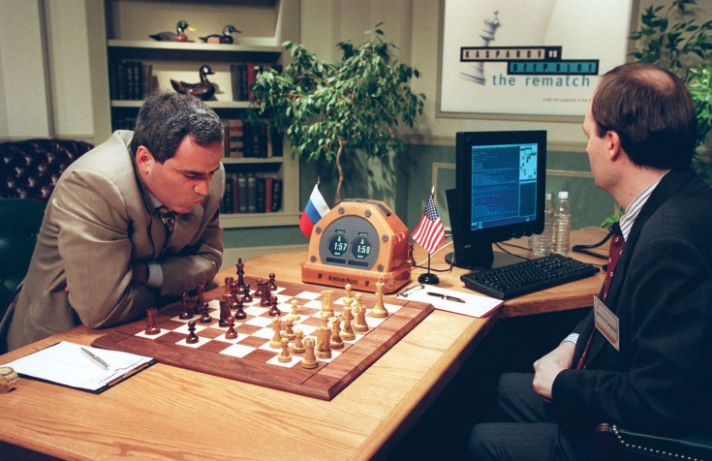
Харин 1990-ээд онд технологийн салбарын компаниуд хиймэл оюун ухааныг бүтээх төслүүд эхлүүлсний нэг нь IBM компани бөгөөд шатар тоглох хэд хэдэн системийг хөгжүүлсэн. IBM хиймэл оюун ухаанд суурилсан шатарыг олон нийтэд танилцуулах, сорих зорилгоор 1996 онд Deep Blue систем дэлхийн аварга Каспаровтой тоглолт зохион байгуулсан. Тус тоглолт нь машин болон дэлхийн аварга хоорондоо 6 удаа тоглож удаа нэг тоглолтод ялсан байна. Энэ тоглолтын дараа системийг сайжруулан жилийн дараа буюу 1997 онд дахин 6 тоглолт хийхэд 2 ялж 3 тэнцсэн байна. Тухайн тоглолтод 256 процессорыг холбон ажиллуулсан бөгөөд 1 секунтэд 200 сая нүүдлийг тооцоолох чадвартай болсон байсан. Нэгхэн жилийн дотор боловсруулалтын хүчин чадлаа 2 дахин нэмэгдүүлж чадсан нь хиймэл оюун ухааны хөгжил нөгөө талаар технологийн хөгжлийн хурдыг таниулсан чухал үйл явдал гэж харж болно.
Зураг 2. Garry Kasparov and Deep BlueGarry Kasparov playing against Deep Blue, the chess-playing computer built by IBM.

Хиймэл оюун ухааны технологи
Хиймэл оюун ухаан нь компьютер, машинууд бие даан суралцах, бодох, шийдвэр гаргах чадвар юм. Хиймэл оюун ухаан нь шалтгааныг олох, туршлагаасаа суралцах, хэл яриаг ойлгож хариу үйлдэл үзүүлэх зэрэг гол үндсэн чадваруудтай байхаар хөгжүүлэгддэг.
Хиймэл оюун нь биологи, психологи, лингвистик, математик, инженерийн зэрэг шинжлэх ухаанууд дээр суурилсан шинжлэх ухаан ба технологийн салбар бөгөөд зорилго нь бодох, харах, сонсох, явах, ярих, мэдрэх чадваруудыг дуурайж чаддаг компьютеруудыг хөгжүүлэхэд оршино.
Хиймэл оюун ухааны зан төлвийн шинж чанарууд нь :
- Бодох ба учир шалтгааныг тодруулах
- Асуудлыг шийдвэрлэхэд учир шалтгааныг хэрэглэх
- Туршлагаасаа суралцах эсвэл ойлгох
- Мэдлэгийг олж авах ба хэрэглэх
- Авъяас чадвар ба уран сэтгэмжээ харуулах
- Нарийн төвөгтэй, ээдрээтэй нөхцөл байдалтай ажиллах
- Шинэ нөхцөл байдлуудад хурдан, амжилттай хариу өгөх
- Нөхцөл байдлын харьцангуй чухал элементүүдийг танин мэдэх
- Хоёрдмол утгатай, хагас дутуу, эсвэл алдаатай мэдээллийг барьж авах
Хиймэл оюун ухаан хөгжсөнөөр дараах эерэг боломж, нөлөөллийг бий болгож байна гэж үздэг. Үүнд:
- Хүний гүйцэтгэл, боловсруултын хүчин чадал хүрэлцэхгүй нарийн төвөгтэй, хугацаа, хүчин чармайлт шаардсан төвөгтэй асуудлыг шийдвэрлэхэд ашиглагдаж байна . Жишээ нь: Эрүүл мэндийн салбарт аливаа өвчнийг шинж тэмдэг илэрхээс нь өмнө эрт илрүүлэх боломжтой болж байна.
- Бизнесийн, хувь хүний өдөр тутамд хийгддэг ажлуудын бүтээмжийг нэмэгдүүлэх, хөнгөвчлөх, тасралтгүй ажиллагааг хангахад ашиглагдаж байна.
- Маш олон талын өгөгдөл мэдээлэлд суурилсан шинжилгээний үр дүнд тухайн хувь хүний онцлогт тохирсон бүтээгдэхүүн, үйлчилгээг санал болгож амьдрах, суралцах чанартай орчин нөхцөл бүрдүүлэх боломжтой болж байна.
- Хүний ажлыг хөнгөвчлөх, өөр арга замаар асуудлыг шийдэхээс гадна технологийг зөв бүтээж, ашиглаж чадвал хүнээс хамааралтай алдаа багасгах, алдаагүй ажиллах боломжыг бүрдүүлдэг.
- Өгөгдлийн боловсруулалтыг илүү нарийвчлан шийдвэр гаргалтын хурд, оновчтой байдал, үнэ цэнийг нэмэгдүүлж байна.
Нөгөө талаас энэхүү салбарт судлаачдын санаа зовниж буй хэд хэдэн эрсдлүүд, бэрхшээлүүд тулгарч байна. Үүнд:
- Автоматжуулалт, робот системүүд зэрэг нь зарим төрлийн ажил мэргэжлийн үнэ цэнийг бууруулах, ажлын байрыг орлох;
- Мэдээллийг хуурамчаар үйлдэх, мэдээллийг мушгин гуйвуулах зэргээр олон нийтэд баталгаагүй мэдээллийг тараан түгээх, боловсруулах;
- Маш олон тооны өгөгдлүүдийг ашиглаж байгаа хэдий ч эргээд тухайн өгөгдлийн эх сурвалж, анхлан бүтээгчийн санааг ашиглаж байгаа нь эргээд оюуны өмчид халдаж байгаа
- Хувийн мэдээллийн нууцлал, аюулгүй байдал хэр түвшинд хангагдаж байгаа эсэх, зарим талаараа хангагдахгүй байгаа ч гэх өнцөгүүдийг судлаачид дэвшүүлж байна.

Хиймэл оюун ухааны төрлүүд болон системийн ангилал
1. Чадамж буюу хиймэл оюуны ажиллах цар хүрээний хувьд дараах байдлаар ангилдаг.
- Artificial Narrow Intelligence нь тусгайлсан даалгаврыг оюун ухаанаар гүйцэтгэх чадвартай хиймэл оюун ухааны төрөл юм. Тодорхой нэг төрлийн даалгаврыг гүйцтэгэхэд зориулагдан хөгжүүлэгдсэн байдаг.
  - Нэг ажлыг маш сайн хийж чаддаг.
  - Мэргэшсэн чадвартай
  - Одоогийн ихэнх системүүд ашигладаг хэлбэр
- Artificial General Intelligence нь төрөл даалгаврыг хийхдээ өөрөө бие даан суралцаж, ойлгож, асуудлыг шийдвэрлэж чаддаг. Уг төрлийн системүүд одоог хүртэл судалгааны шатандаа байгаа бөгөөд ийм системийг хөгжүүлэхэд маш их хүчин чармайлт, цаг хугацаа шаардагдана.
  - Шинэ чадвар суралцахдаа хурдан
  - Ерөнхийлсөн чадвартай
  - Ирээдүйн хүрэхээр зорьж буй хэлбэр
- Artificial super Intelligence нь машинууд хүний оюун ухаанаас давж, танин мэдэхүйн шинж чанартай ямар ч ажлыг хүнээс илүү гүйцэтгэж чадах түвшний хиймэл оюун ухаан юм. (Joshi, 2019)
Хиймэл оюун ухааны системийн төрлүүд нь
- Reactive Machines – Орчны өөрчлөлтөд хариу үйлдэл үзүүлдэг.
- Хамгийн хуучин хамгийн хязгаарлагдмал ажиллагаатай
- Санах ой байхгүй буюу өмнөх туршлага дээр суурилан суралцдаггүй.
- Limited memory – Шийдвэр гаргахдаа өмнөх туршлага дээрээ үндэслэдэг.
- Өмнөх өгөгдөл дээр тулгуурлан шийдвэр гаргадаг.
- Одоогийн дийлэнх системүүдийн энэ төрөлд хамаарна.
- Маш их хэмжээний өгөгдөл дээр сургалт хийгдэж улам сайжирдаг.
- Theory of mind - Сэтгэл санааны төлөв буюу итгэл, сэтгэл хөдлөлийг ойлгох
- Одоогоор хөгжүүлэлтийн түвшинд явж байгаа учир судлаачид сайжруулахаар ажиллаж байгаа.
- Хүний хэрэгцээ шаардлагыг ойлгохын тулд сэтгэл хөдлөл, итгэл үнэмшлийг таньж мэдэх
- Self-aware AI – Бодол санаа, тухайн үеийн мэдрэмжийг ойлгож, хариу үзүүлэх чадвар
- Төсөөллийн түвшинд буюу онолын түвшинд байх боломжтой гэж үздэг.
- Зөвхөн бусдыг ойлгож, мэдрэхээс гадна өөрийн гэсэн сэтгэл хөдлөл, итгэл үнэмшилтэй

Хиймэл оюун ухааны хэрэглээ
Бизнесийн байгууллагууд дижитал шилжилтийн цаг үед урт хугацаанд бизнесээ оршин тогтнохын тулд зайлшгүй хиймэл оюун ухааныг хөгжүүлэх, турших, ашиглах шаардлага тулгарч байна. Гэвч энэ нь тийм ч хялбар ажил биш бөгөөд байгууллагууд дараах зүйлсийг анхааран авч үзэх шаардлагатай юм.
- Мэдээллийн технологийн дэд бүтцийн Боловсруулалтын хүчин чадлыг нэмэгдүүлэх.
- Хүний нөөцийг хиймэл оюун ухаан бүхий орчинд ажиллах, хөгжүүлэхэд сургах, чадавхижуулах
- Өгөгдлийн чанар (Garbage in, garbage out) бол системийн хамгийн гол амин чухал хэсэг бөгөөд өгөгдлийн технологиудыг хөгжүүлэх, хэрэглэх сайн, чанартай, зөв өгөгдлийг бий болгох шаардлагатай.

(Э.Аригун, 2023) Хиймэл оюун ухааныг дараах салбаруудад өргөнөөр ашиглаж байна. Үүнд:
Эрүүл мэндийн салбар: Хиймэл оюун ухаан нь оношилгоо, тусламж үйлчилгээг сайжруулснаар эрүүл мэндийн үйлчилгээг өөрчилж байна. Рентген туяа, MRI гэх мэт эмнэлгийн дүрслэлд дүн шинжилгээ хийх хиймэл оюун ухааны алгоритмуудыг боловсруулж байгаа нь өвчнийг эрт илрүүлэхэд тусалж байна. Эмнэлзүйн шийдвэр гаргах чадварыг сайжруулж, эмнэлгийн бүртгэлээс мэдлэг, мэдээлэл авахын тулд байгалийн хэл боловсруулах (NLP) техникийг ашиглаж байна. Түүнчлэн өвчтөнд өвчний оношийг хялбархан хэлэх, ямар төрлийн эм уухийг санал болгох зэрэг хиймэл оюун ухаанаар ажилладаг чатботууд болон виртуал туслахууд ажиллаж байгаа билээ.
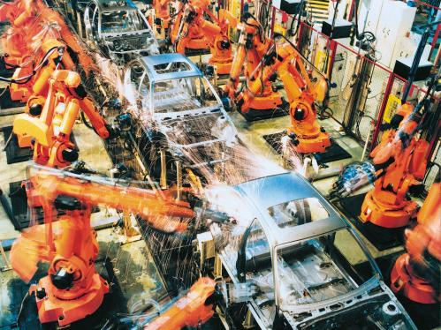
Санхүү: Санхүүгийн салбар буюу банкууд хиймэл оюун ухааны системийг үйл ажиллагаагаа зохион байгуулах, хувьцаанд хөрөнгө оруулалт хийх, өмч хөрөнгөө удирдах гэх мэт ажлуудад хэрэглэдэг. Хиймэл оюун ухаан нь процессыг автоматжуулж, залиланг илрүүлж, хэрэглэгчийн олж авах туршлагыг сайжруулснаар санхүүгийн салбарт хувьсгал хийж байна. Машин сургалтын алгоритмууд нь эрсдэлийн үнэлгээ, зээлийн оноо, алгоритмын арилжаанд зориулж асар их хэмжээний санхүүгийн өгөгдөлд дүн шинжилгээ хийдэг. NLP нь хөрөнгө оруулалтын шийдвэр гаргахад мэдрэмжийн дүн шинжилгээ хийх боломжийг олгодог. Чатботууд болон виртуал туслахуудыг үйлчлүүлэгчтэй харилцах, санхүүгийн төлөвлөлт хийхэд ашигладаг.
Зураг 1. Роботууд үйлдвэрлэлд ашиглах нь
Хүнд үйлдвэрлэл: Хүнд үйлдвэрлэлийн компаниуд хүмүүс ажиллахад аюултай хэсгүүддээ хиймэл оюун ухаантай роботуудыг ажиллуулдаг. Эдгээр роботууд хүний анхаарал сарниснаас алдаа гарч болзошгүй нэг зүйлийг олон дахин давтдаг ажлуудыг мөн хүмүүсийн хийхээс татгалздаг дорд ажлуудыг хийж гүйцэтгэдэг. Хиймэл оюун ухаан нь нь урьдчилан таамаглах засвар үйлчилгээ, чанарын хяналт, эрэлтийг урьдчилан таамаглах замаар үйлдвэрлэл, нийлүүлэлтийн сүлжээг оновчтой болгож байна. Машин сургалтын алгоритмууд нь бараа материалын менежмент, маршрутын төлөвлөлт, ложистикийн үйл ажиллагааг оновчтой болгож, зардал хэмнэж, хүргэх хуваарийг сайжруулан хүний оролцоог хялбаршуулж байгаа нь харагдаж байна.
Тээвэр: Хиймэл оюун ухаан нь автомат жолоодлоготой тээврийн хэрэгсэл, замын хөдөлгөөний менежмент, тээврийн үр ашгийг дээшлүүлэхэд үнэтэй нэмэр оруулж байгаа нь Тесла компанийн туршлагаас тод харагдаж байгаа билээ. Тесла компани ойлголт, шийдвэр гаргалт, удирдлагад хиймэл оюун ухааны алгоритмыг ашиглан өөрөө жолооддог машинуудыг бүтээж байна. AI-д суурилсан системүүд нь замын хөдөлгөөний урсгалыг илүү үр дүнтэй, түгжрэлийг бууруулж, замын аюулгүй байдлыг сайжруулсан.
Тоглоомын үйлдвэр: Тоглоомийн үйлдвэрүүд хиймэл оюун ухааныг хүмүүст ялангуяа хүүхдүүдэд таниулах зорилгоор 1990-д онд Tamagotchi, Giga Pet зэрэг тоглоомуудад ашиглаж байсан. Мөн хиймэл оюун ухааныг видео тоглоом зохион бүтээхэд хэрэглэсээр байна.
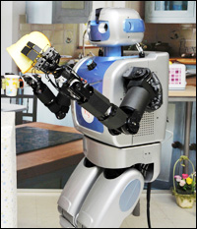
Гэр ахуйн хэрэглээний маш олон төрлийн роботууд байдаг бөгөөд эдгээрээс Солонгос улсад үйлдвэрлэгдсэн “Mahru-Z” гэдэг роботын талаар авч үзье.
Зураг 2. Mahru-Z робот
Mahru-Z нь 1.3 метрийн өндөртэй, 55 килограмм жинтэй бөгөөд аливаа зүйлсийг 3-н хэмжээст байдлаар харч цэвэрлэгээ хийх шаардлагатай эсэхийг тодорхойлдог ба уг робот нь цэвэрлэгээ хийх, бохир хувцсыг угаалгын машинд хийж түүнийг ажиллуулах болон богино долгионы шарах шүүгээнд хоол халааж ширээн дээр тавих чадвартай.
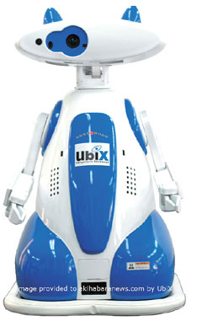
Мөн Японы эрдэмтэн судлаачид гэр ахуйн болон албан байгууллагын аюулгүй байдлыг хангах зорилгоор “Ubiko” хэмээх роботыг зохион бүтээжээ. Уг робот нь утаа болон үнсний үнэрийг таньж, галт түймэр гарахаас урьдчилан сэргийлж дохио өгдөг байна.
Зураг 3. Ubiko робот

Хувь хүний хэрэглээнд зориулсан бас нэгэн сонирхолтой роботыг манай хойд хөрш болох Орос улсад үйлдвэрлэж байна. Энэ нь Robot Suitcase буюу Робот Чемодан гэдэг нэртэй бөгөөд эзнийгээ хаа явсан газар нь дагаж, шатны өмнө зогсох болон уруу газар явдлаа удаашруулах чадвартай.
Зураг 4. Robot Suitcase
Япон улсын хувьд дийлэнх хүн ам нь харьцангуй хөгшин учраас үйлдвэрлэл үйлчилгээний салбарт ажиллах хүч дутмаг байдаг. Тэд энэ асуудлыг шийдвэрлэх зорилгоор үйлдвэрлэлийн шат дамжлаганд роботуудыг ажиллуулж байгаагаас гадна өндөр настай хүмүүст туслах чадвартай роботуудыг бүтээсээр байна. Эдгээр шалтгаанаас үүдэлтэйгээр Япон улс нь робот үйлдвэрлэлээрээ дэлхийд тэргүүлж байгаа юм.

2-р хэсэг: Машин сургалт
“Машины сургалт (ML) нь хиймэл оюун ухааны (AI) салбарын нэг төрөл бөгөөд програмуудад тодорхой програмчлагдсангүйгээр үр дүнг урьдчилан таамаглахад илүү нарийвчлалтай болох боломжийг олгодог байна. Машин сургалтын алгоритмууд нь шинэ гаралтын утгыг урьдчилан таамаглахын тулд түүхэн өгөгдлийг ашигладаг.” (Burns, 2021)
Машин сургалт нь хиймэл оюун ухааны алгоритм, загваруудыг шууд програмчлахгүйгээр өөрсдөө суралцах чадвар олгох судалгааны салбар юм.
Хүснэгт 1. Хиймэл оюун ухаан ба Машин сургалт
 | Хиймэл оюун ухаан | Машин сургалт
Энэ юу вэ? | Хиймэл оюун ухаан нь хүний оюун ухааныг дууриалган бүтээсэн машинд суурилсан програм юм. Бүх хиймэл оюун ухааны шийдлүүд машин сургалт биш | Хиймэл оюун ухаанд хэрэглэж буй нэг аргазүй. Бүх машин сургалтын шийдлүүд хиймэл оюун ухаанд ашиглагдда.
Юунд тохирох вэ? | Хүнд тулгардаг хэцүү асуудлыг үр ашигтай шийдвэрлэх | Тодорхой асуудлыг шийдвэрлэхийн тулд их хэмжээний өгөгдлөөс холбоо хамаарлыг олж илрүүүлэх
Аргазүй | Олон төрлийн аргууд байж болно: Дүрэмд суурилсан, Нейрол сүлжээ, Компьютер визион | Түүхий өгөгдлөөс онцлогуудыг сонгон загвараа сургаж хөгжүүлдэг

Машин сургалтын аргууд
- Supervised learning: Машин сургалтын алгоритмууд “хаяглагдсан өгөгдөл” дээр сурдаг. Энэ арга нь хиймэл оюун ухаан болон машин сургалтын салбарын дэд салбар бөгөөд энэ нь өгөгдлийг ангилах эсвэл үр дүнг үнэн зөв таамаглах алгоритмуудыг сургах зорилгоор хаяглагдсан өгөгдлийн багцыг ашигласнаар тодорхойлогддог. Энэ арга нь Регресс, Англилалыг ашигладаг. Регресс нь хамааралтай хувьсагч болон бусад үл хамаарсан хувьсагч хоорондын хамаарлын хүч, шинж чанарыг тодорхойлдог бол Ангилал нь ангилсан эсвэл салангид хувьсагчийг таамаглах замаар өгөгдлийг ангилдаг.
- Өгөгдлийн зөв гаралт, үр дүнг хаяглаж өгсөн
- Машин хаяглагдсан өгөгдөл дээр суралцан өгөгдөл таних загварыг боловсруулдаг.
- Unsupervised learning: Машин сургалтын хэлбэр нь “өгөгдөл” дээр суралцан загвараа бүтээдэг буюу хаяглагдаагүй өгөгдлөөс өгөгдлийн бүтэц, холбоо хамаарлыг тодорхойлдог. Машин сурахдаа Clustering буюу өгөгдлийн ижил төстэй шинж чанарт нь үндэслэн бүлэглэх, Anomaly detection буюу хэвийн бус шинжийг илрүүлэх, Dimensionality reduction буюу хэмжээг багасгах нь аль болох хэрэгцээтэй мэдээллийг хадгалахын зэрэгцээ өгөгдлийн багц дахь шинж чанар эсвэл хувьсагчийн тоог багасгах зэрэг аргуудыг ашигладаг.
- Өгөгдлийг ижил шинж чанараар нь бүлэглэх
- Өгөгдлийг задлах
- Reinforcement learning: Машин сургалт нь орчны өөрчлөлтөд хариу үйлдэл үзүүлэн эерэг, сөрөг эргэх холбоог хүлээн авч боловсруулалт хийх замаар суралцдаг.
- Алдаан дээрээ суралцан хамгийн сайн эерэг үр дүн авах талаар суралцдаг

Гүн сургалт нь машин сургалтын дэд бүлэг бөгөөд суралцах арга нь хиймэл оюун ухааны нейрол сүлжээн дээр суурилсан байдаг. Гүн гэх тодотгол нь олон давхарга бүхий нейрол сүлжээг хэрэглэдэгтэй холбоотой.
(Э.Аригун, 2023) ChatGPT гэх хиймэл оюун ухаан дээр суурилсан өргөн хүрээтэй харилцааны чатбот гарч ирсэн. ChatGPT нь OpenAI-ийн боловсруулсан GPT (Generative Pre-trained Transformer) юм. GPT загварууд нь хүлээн авсан оролт дээр үндэслэн хүнтэй төстэй текст үүсгэхийн тулд гүн суралцах (Deep learning) арга техникийг ашигладаг орчин үеийн хэлний загваруудын нэг хэсэг юм. ChatGPT нь харилцан ярианы хэлбэрээр хариулт үүсгэдэг. Энэ нь хэв маяг, дүрэм, нөхцөл байдал, нийтлэг ойлголтыг сурахын тулд интернетээс асар их хэмжээний текст өгөгдөл дээр сургагдсан программ юм. Энэхүү мэдлэгийг ашигласнаар ChatGPT нь хэрэглэгчийн асуулт эсвэл сануулгад уялдаа холбоотой, контекст хамааралтай хариултуудыг бий болгодог. Уг программ нь шүлэг, дуу, зохиол, код, тоглоом гэх мэтчилэн олон төрлийн олон гарцтай тул хүмүүс ердөө юу хүсэж байгаа хэлэхэд программ боломжит бүх хувилбарыг таньд танилцуулах давуу талтай учир эрэлт өндөр байгаа билээ.

Бүлгийн ашигласан эх сурвалж
Burns, E. (2021). Tech accelerator. Techtarget: Burns, Ed. 2021. Machine learning. Techtarget.-ээс Гаргасан
Gartner. (2024). Worl IT spending forecast. Gartner.
James A. O’Brien, G. M. (2010). Introduction to information systems. New York: McGraw-Hill/Irwin.
Joshi, N. (2019 оны 06 19). Innovation. Forbes: https://www.forbes.com/sites/cognitiveworld/2019/06/19/7-types-of-artificial-intelligence/?sh=6420d512233e-ээс Гаргасан
Ralph M. Stair, G. W. (2018). Principles of information system. Boston: Cengage Learning.
The university of Queensland. (огноо байхгүй). Queensland Brain Institute. The university of Queensland: https://qbi.uq.edu.au/brain/intelligent-machines/history-artificial-intelligence-ээс Гаргасан
Turing, A. (1950). Computing Machinery and Intelligence. Mind, 433-460.
Wall street journal. (2015). Airbnb Versus Hotels by Revenue. Wall street journal.
Монгол улсын үндэсний аудитын газар. (2011). Хяналтын систем суурилуулах зарим төслийн хэрэгжилт. Улаанбаатар хот: МУҮАГ. https://audit.gov.mn/files/report/performance/2011/2011-PA-Risk-01-CameraIns.pdf-ээс Гаргасан
Харилцаа холбооны зохицуулах хороо. (2023). Харилцаа холбооны үзүүлэлтүүд. Улаанбаатар: Харилцаа холбооны зохицуулах хороо.
Э.Аригун. (2023). Машин сургалт ашиглан хувьцааны үнийн таамаглалыг сайжруулах арга зам . Улаанбаатар: СЭЗИС.

